

ИНФОРМАЦИОННЫЙ ДАЙДЖЕСТ
(период с 29 июня по 5 июля 2026 года)

МИНЗДРАВ/ФОМС
В Минздраве РФ детализировали планы по расширению программы неонатального скрининга
Минздрав РФ сообщил о планах по дальнейшему расширению программы неонатального скрининга. В первоочередном порядке рассматривается добавление обследования новорожденных на миодистрофию Дюшенна в 2027 году.
Минздрав РФ планирует расширение федеральной программы неонатального скрининга. До 2028 года в нее планируется включить шесть заболеваний, сообщила заместитель министра здравоохранения РФ Евгения Котова на заседании Совета по делам инвалидов при Совете Федерации 2 июля.
К включению в программу рассматриваются обследования на миодистрофию Дюшенна, болезнь Помпе, мукополисахаридоз первого типа, болезнь Гоше, болезнь Ниманна — Пика типа A/B, болезнь Краббе. Скрининг на первое заболевание может быть реализован в медцентрах России уже в 2027 году.
Необходимым лечением детей будет обеспечивать фонд «Круг добра». «Очень важно, что по всем заболеваниям, которые мы планируем включить в скрининг, дети могут быть обеспечены необходимым лечением», — отметила Евгения Котова.
Программа расширенного неонатального скрининга на 36 редких и наследственных заболеваний стартовала в России с 1 января 2023 года. Ранее детей проверяли на пять заболеваний. Новая организация скрининга позволила значительно сократить сроки постановки диагноза и начала терапии.
В 2026 году в список патологий, на которые проводится расширенный неонатальный скрининг, были добавлены дефицит декарбоксилазы ароматических L-аминокислот (код E70.8 по Международной классификации болезней 10-го пересмотра (МКБ–10) и Х-сцепленная адренолейкодистрофия (код Е71.3 по МКБ-10). Приказ Минздрава РФ № 745н от 19.12.2025 с указанными дополнениями зарегистрирован Минюстом РФ 2 февраля.
В январе этого года Минздраву РФ было поручено проработать инициативу о проведении молекулярно-генетического тестирования для планирующих беременность. Такие тесты погрузят в действующую программу неонатального скрининга, следует из плана мероприятий Стратегии действий по реализации семейной и демографической политики до 2036 года. Ведомство должно представить доклад по этой теме в текущем году.
https://medvestnik.ru/content/news/v-minzdrave-rf-detalizirovali-plany-po-rasshireniu-programmy-neonatalnogo-skrininga.html

РАЗНОЕ

Потери от неэффективной диспансеризации могут достигать 20 млрд рублей в год
Анализ реестров счетов страховой компании с помощью искусственного интеллекта показал, что каждый третий хронический диагноз «теряется» во время диспансеризации. Эксперты считают, что такие ошибки не только ухудшают качество медицинской помощи, но и ежегодно обходятся государству примерно в 20 млрд руб. в год.
В 2025 году компания «СОГАЗ-Мед» оценила, как часто при диспансеризации не выявляются хронические неинфекционные заболевания (ХНИЗ), ранее диагностированные у пациентов. Средний по стране показатель оказался равен 33,5% (2,3 млн случаев), а суммарные финансовые потери оцениваются в 20 млрд руб. при среднем тарифе на диспансеризацию взрослого населения в 3,5 тыс. руб. Собственные модели искусственного интеллекта (ИИ) позволяют компании выявлять до 85% случаев мошенничества в сфере ОМС и оценивать качество медпомощи, рассказал исполнительный директор по экспертизе медицинской помощи компании «СОГАЗ-Мед» Юрий Брудастов на XIII Международной научно-практической конференции «Оценка технологий здравоохранения: инструмент разработки и внедрения новых технологий», передает корреспондент «МВ».
Чаще всего признаки невыявления ХНИЗ фиксировались в Республике Удмуртия (50%), Ярославской области (48%) и Ямало-Ненецком АО (44%), реже — в городе Байконур (11%) и Воронежской области (17%).
В качестве примера спикер рассказал об опыте одной из поликлиник Нижегородской области. За год диспансеризацию в учреждении прошел 391 пациент с сахарным диабетом 2-го типа. Диагноз был подтвержден ранее и каждый больной обращался по его поводу к врачу не меньше двух раз. Но при диспансеризации диабет не был найден у 356 (91%) пациентов. Проблема может быть связана с практикой привлечения к профосмотрам выездных бригад, не знакомых с контингентом больных, уверен Юрий Брудастов.
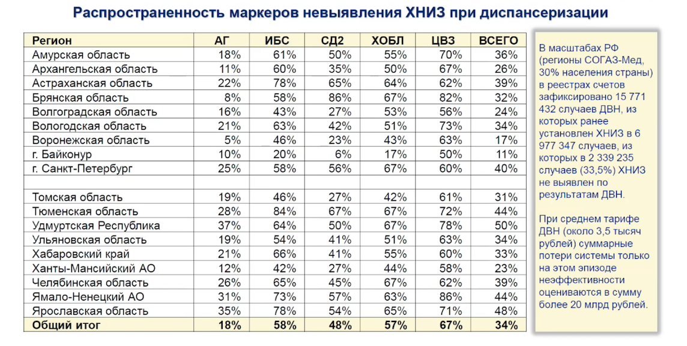Источник: презентация Юрия Брудастова
Похожая ситуация с первичной диагностикой рака: количество подозрений на наличие злокачественных опухолей растет (синяя кривая на графике), но точность диагностики (красная кривая) падает. При точности в 25% подтверждаются 100 диагнозов из 500, то есть 400 пациентов зря получают КТ, МРТ и другие обследования. В некоторых регионах точность равна 6%, то есть злокачественные новообразования подозревают у тысяч здоровых пациентов.
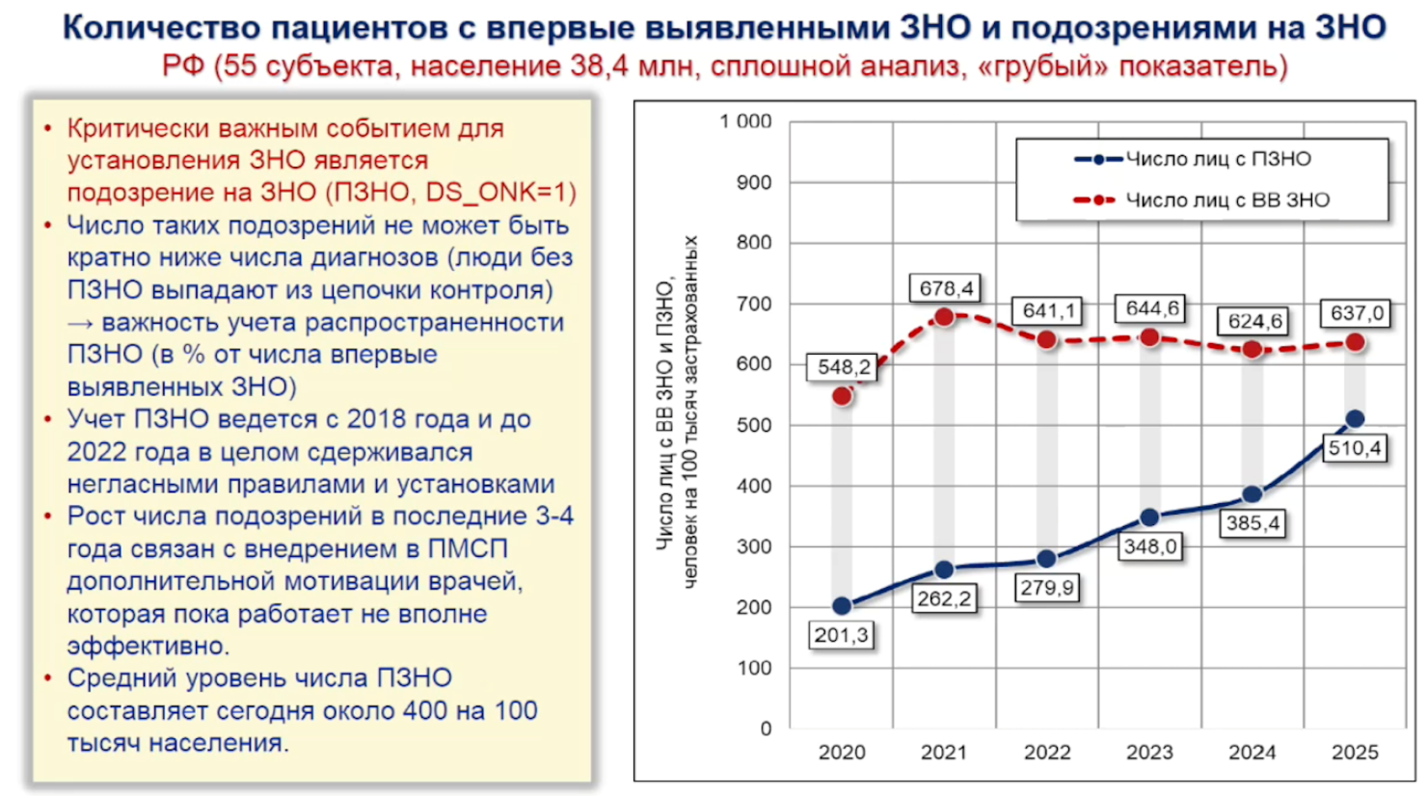Источник: презентация Юрия Брудастова
Несмотря на инвестиции государства, не удалось сократить и сроки диагностики злокачественных новообразований: показатель стабильно составляет 40—41 день.
Подробно об анализе страховых реестров компания «СОГАЗ-Мед» рассказала в начале 2026 года, писал «МВ». Стимулирование увеличения подозрений на злокачественные новообразования без повышения их точности неэффективно, заключили авторы исследования. Это перегружает систему и не способствует сохранению жизней пациентов. В компании предложили создать для врачей понятные и единые клинические критерии, оценить уровень точности диагностики в каждом регионе и найти слабые места, а также сделать ставку на качество жизни пациента вместо статистических показателей.
Участвовавшие в дискуссии эксперты поделились опытом внедрения ИИ. Заместитель директора по лечебной работе, главный врач НМИЦ колопроктологии им. А.Н. Рыжих Илья Назаров рассказал о финансовых рисках, с которыми столкнулись разработчики системы поддержки принятия врачебных решений (СППВР) для врачей-эндоскопистов. Она повышает точность диагностики колоректального рака, но не влияет на количество проводимых врачом процедур, то есть не позволяет сэкономить средства. При этом некоторые территориальные фонды ОМС (ТФОМС) согласны включать в программы госгарантий только ИИ-сервисы, которые сокращают расходы.
«У нас есть переписка с одним из территориальных фондов, где фонд открыто пишет, что стоимость услуги с использованием СППВР на основе искусственного интеллекта должна быть ниже обычной, что в нашем исполнении просто невозможно», — пояснил Илья Назаров.
Для государства естественно выбирать наиболее экономически эффективные технологии из-за ограниченности бюджета, но сейчас процедура оценки законодательно прописана только для лекарственных препаратов, объяснял на XI Телемедфоруме генеральный директор Центра экспертизы и контроля качества медицинской помощи Минздрава РФ Виталий Омельяновский. Необходимо разработать процедуру оценки цифровых технологий здравоохранения, уверен эксперт. При этом включать технологии в подушевой тариф опасно: регионы могут начать экономить на других расходах ради закупки медицинских изделий с ИИ.
https://medvestnik.ru/content/news/poteri-ot-neeffektivnoi-dispanserizacii-mogut-dostigat-20-mlrd-rublei-v-god.html

Суд в Чите приговорил московского педиатра к штрафу в 900 тыс. рублей за взятку для аккредитации
Суд в Чите вынес решение по делу московского педиатра Анастасии Горяиновой. Врача признали виновной в даче взятки из-за «липовой» аккредитации и приговорили к штрафу в 900 тыс. руб.
Центральный районный суд Читы огласил приговор московскому врачу-педиатру Анастасии Горяиновой, которую признали виновной в даче взятки (ч.3 ст.291 УК РФ) за оформление фальшивой аккредитации. Ее оштрафовали на 900 тыс. руб., притом что гособвинение запрашивало 4 млн руб. (50-кратный размер взятки) и требовало лишить врача права занимать должности в соответствии с полученной незаконно аккредитацией, сообщил «Ленте.ру» источник в прокуратуре Забайкальского края.
Адвокат обвиняемой Евгений Нестеренко сообщил «МВ», что защита планирует обжаловать приговор после получения постановления суда. Обычно этот процесс занимает две недели.
По версии обвинения, Анастасия Горяинова за взятку получила свидетельство об аккредитации специалиста без фактического обучения после того, как в 2024 году ее пригласили на руководящую должность в коммерческой клинике. Для этого ей нужно было пройти курс повышения квалификации и получить сертификат по специальности «Организация здравоохранения и общественное здоровье».
В декабре прошлого года прокуратура Забайкальского края сообщала о возбуждении около 100 уголовных дел в сфере здравоохранения по фактам взяток. Большинство из них могут быть связаны с уголовным делом о фальшивой аккредитации медработников, писал «МВ». За организацию преступной схемы были арестованы четыре человека, включая председателя аккредитационной комиссии, руководителя Центра аккредитации на базе Читинской государственной медакадемии Михаила Пудова.
Всего было выявлено больше 1 тыс. фактов получения взяток на общую сумму свыше 30 млн руб. Одновременно с этим следователи начали возбуждать уголовные дела в отношении получателей таких свидетельств — врачей. Одной из таких обвиняемых стала известный московский педиатр и гастроэнтеролог, специалист по муковисцидозу Анастасия Горяинова.
В связи с этим известный юрист, основатель канала Pravo-med.ru Алексей Панов дал рекомендации врачам. При вызове к следователю стоит брать с собой адвоката и помнить, что следователь не обязан «предупреждать» — его задача собрать доказательства. Освобождение от уголовной ответственности при даче взятки при добровольном сообщении об этом возможно только до начала оперативных мероприятий по вашему делу.
Для минимизации рисков быть обвиненным в получении фальшивой аккредитации никогда не оплачивать «гарантированное прохождение аккредитации» — закон не допускает сдачу экзамена дистанционно. Все этапы — тестирование, симуляции, решение ситуационных задач — требуют личного присутствия в аккредитационном центре. Не верьте обещаниям «все оформим без приезда» — это главный признак мошенничества и коррупции. Даже если организация имеет лицензию, она не может легально «протащить» аккредитацию без участия врача.
https://medvestnik.ru/content/news/sud-v-chite-prigovoril-moskovskogo-pediatra-k-shtrafu-v-900-tys-rublei-za-vzyatku-dlya-akkreditacii.html

